

**移动端竞品分析**

2017/03

|  |  |  |
| --- | --- | --- |
| **体验环境** | | |
| 机型: iPhone6s | 系统版本：9.3.5（13G36） | 网络情况：WIFI环境 |
| App版本状况 | 支付宝10.0.5、招商银行5.1.3、省呗4.7.9、拍拍贷4.6.1 | |

1. **概述**

#### 1.1背景：

李某海淘一个包花了半个月工资，租房押一付三，5.1出去玩了一趟……那最近可能都要吃土了啊喂。吃土还可以忍，但是如果钱包空了却急着要还信用卡、好朋友结婚要给份子钱、赶上单位要组织出去玩、不小心摔破了腿……各种急需要钱，但是股市解不了套，理财赎回需要2-3天，下一次发工资还有1个周……找朋友借钱好像有点伤感情，这么大了也不能让父母操心……很多金融非金融机构都发现了用户有借现金的需求，大家也都在努力满足用户的需求，开拓这片市场。

#### 1.2目的：

试图对招商银行、支付宝、拍拍贷、闪银这类相关借款产品进行分析，从产品的界面、功能、交互层次分析其优缺点，对达飞云贷进行进一步的优化。

**二、竞品分析**

#### 2.1 竞品指数

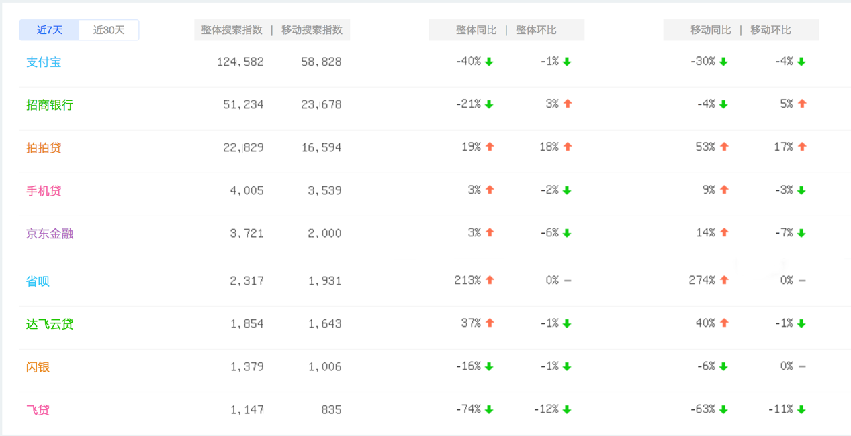

图1：易观2017/3/20——2017/3/26借贷类移动App排名

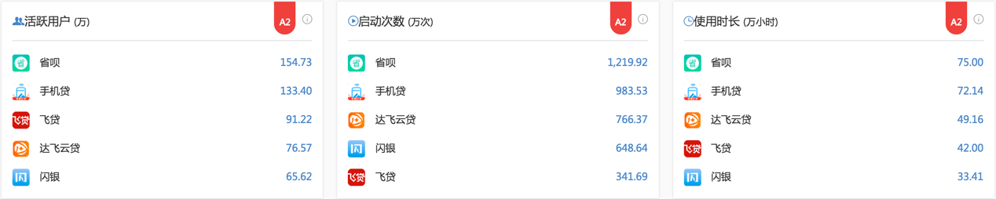

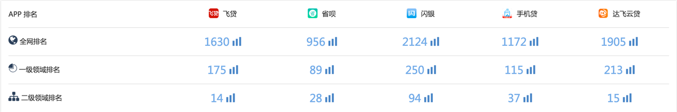

图3:活跃用户、启动次数、使用时长2016年9月Top月度排名

#### 2.2 竞品选取

竞品优先选择市场上的重点产品，这些领先者在商业模式创新、产品/服务创新性上，拥有较强的独特性，同时具有很好的系统执行力能够把创新性提供给市场并获取较高的市场认可。

从图1搜索指数排名中可以看出，支付宝、招商银行和拍拍贷更为人们所了解和关注。根据图2搜索指数排名，图3将飞贷、省呗、闪银、手机贷与达飞云贷进行活跃用户、启动时长、使用时长对比。根据易观千帆网站数据可知：在这几款APP中省呗排名靠前。

所以此次竞品分析主要对招商银行、支付宝、拍拍贷、省呗进行竞品分析。

#### 2.3 产品体验环境

时间：2017年3月31日

手机型号：iPhone6s

系统版本：9.3.5（13G36）

招商银行

版本信息：5.2.0 ;语言：中文 ;更新时间：2017-3-30

支付宝

版本信息：10.0.8  ;语言：中文 ;更新时间：2017-3-28

拍拍贷

版本信息：4.6.1   ;语言：中文 ;更新时间：2017-3-17

省呗

版本信息：4.7.9   ;语言：中文 ;更新时间：2017-3-21

1. **竞品功能分析**

#### 3.1 需求场景（用户场景占比需调研）

目前，移动借贷用户的增长来自于借款习惯的逐渐改变，从线下到移动端的转变，日益增长的移动场景需求，上班族，学生党在火车、公交、地铁上有着较多的时间，使用移动端（手机或平板，手机为主）查看借款产品内容。

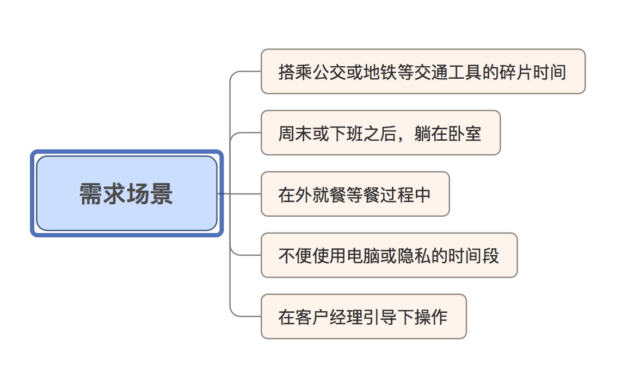

#### 3.2 用户特点

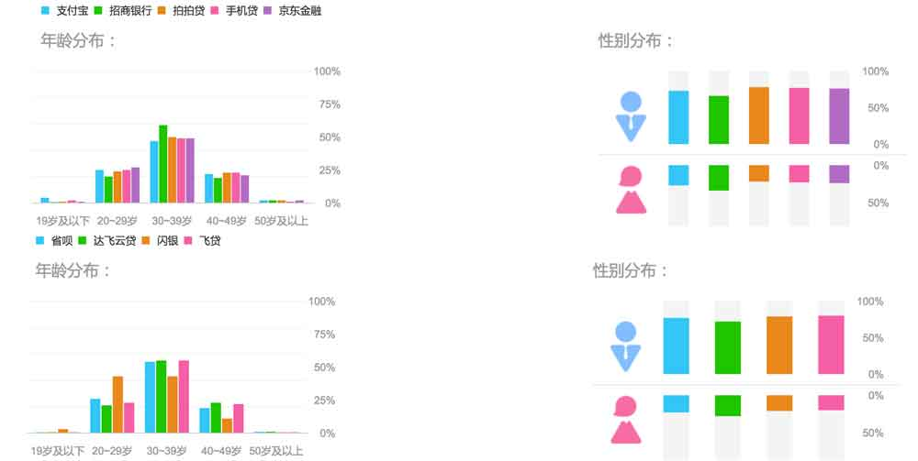

图2: 易观人群属性2017/3/20——2017/3/26

从图2人群属性看出，主要集中在30~39岁人群，且主要以男性居多

## 3.3 功能结构

### 3.3.1 招商银行

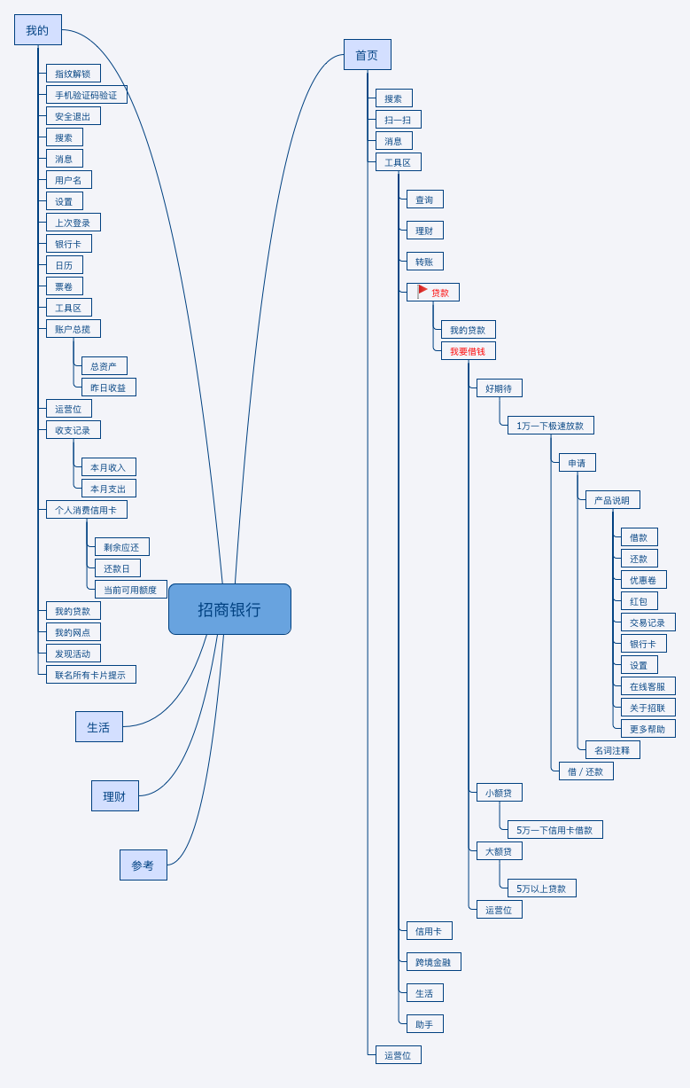

特有功能解读：

1. 指纹解锁：中途退出超过5分钟锁定，指纹解锁，用户体验好安全度高，相对于红岭、广发等交互相对流畅、交互优秀
2. 客服入口：借款全程都有客服入口或常规问题解答，随时解答用户的疑惑，在借款过程中添加关于招联的文字链和更多帮助文字链，减少解释成本，减少用户疑虑
3. 优惠卷和红包：激励用户，增加用户粘性

### 3.3.2 支付宝-蚂蚁花呗

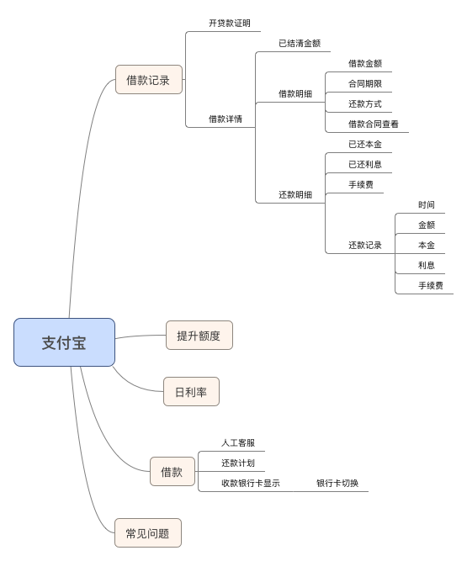

特有功能解读：

1. 补全个人信息提升额度的方式值得借鉴

## 3.4 功能分析（功能总结见6-6.1竞品优势）

### 3.4.1 功能对比

|  |  |  |  |  |
| --- | --- | --- | --- | --- |
| 竞品 | | 招商银行 | 支付宝 | 拍拍贷 |
| 借款内容 | 产品引导过渡 | Y | Y | N |
| 优惠卷 | Y | N | N |
| 红包 | Y | N | N |
| 客服入口 | Y | Y | N |
| 添加多张银行卡 | Y | Y | N |
| 关于我们 | Y | Y | N |
| 常规问题解答 | Y | Y | N |
| 指纹解锁 | Y | N | N |
| 超时未登录的提醒 | Y | N | N |
| 自主申请提升额度 | N | Y | N |
| 开贷款证明 | N | Y | N |
| 借款用途信息 | Y | N | N |
| 名词解释 | Y | N | N |

### 3.4.1 功能分析

|  |  |  |  |  |  |  |  |  |  |  |  |  |  |  |  |
| --- | --- | --- | --- | --- | --- | --- | --- | --- | --- | --- | --- | --- | --- | --- | --- |
| 产品／服务 | | 负向（如果产品**不具备**如何） | | | | | | | | | | | | | |
| 正向（如果产品具备这个功能如何） | | 量表 | | 很喜欢 | | 理应如此 | | | 无所谓 | | | 勉强接受 | | | 受不了 |
| 我很喜欢 | | Q | | A | | | A | | | A | | | O |
| 理应如此 | | R | | I | | | I | | | I | | | M |
| 无所谓 | | R | | I | | | I | | | I | | | M |
| 勉强接受 | | R | | I | | | I | | | I | | | M |
| 受不了 | | R | | R | | | R | | | R | | | Q |
|  |  | |  | |  | |  | | | |  | | |
| M | | 必备功能 | | 客服入口 | | | | 关于我们 | | | | | 常见问题 | | |
| O | | 期望功能 | | 产品引导 | | | | | | | | | | | |
| A | | 魅力功能 | | 优惠卷 | | 红包 | | | 指纹解锁 | | | 超时未登录的提醒 | | | 名词解释 |
| I | | 无差别功能 | | 借款用途 | | | | | | 开贷款证明 | | | | | |
| R | | 反向功能 | | —— | | | | | | | | | | | |
| Q | | 可疑结果 | | 自主提升额度 | | | | | | | | | | | |

**四、产品结构和框架**

## 4.1 交互分析

### 4.1.1 招商银行<招商银行/招商银行交互.png>

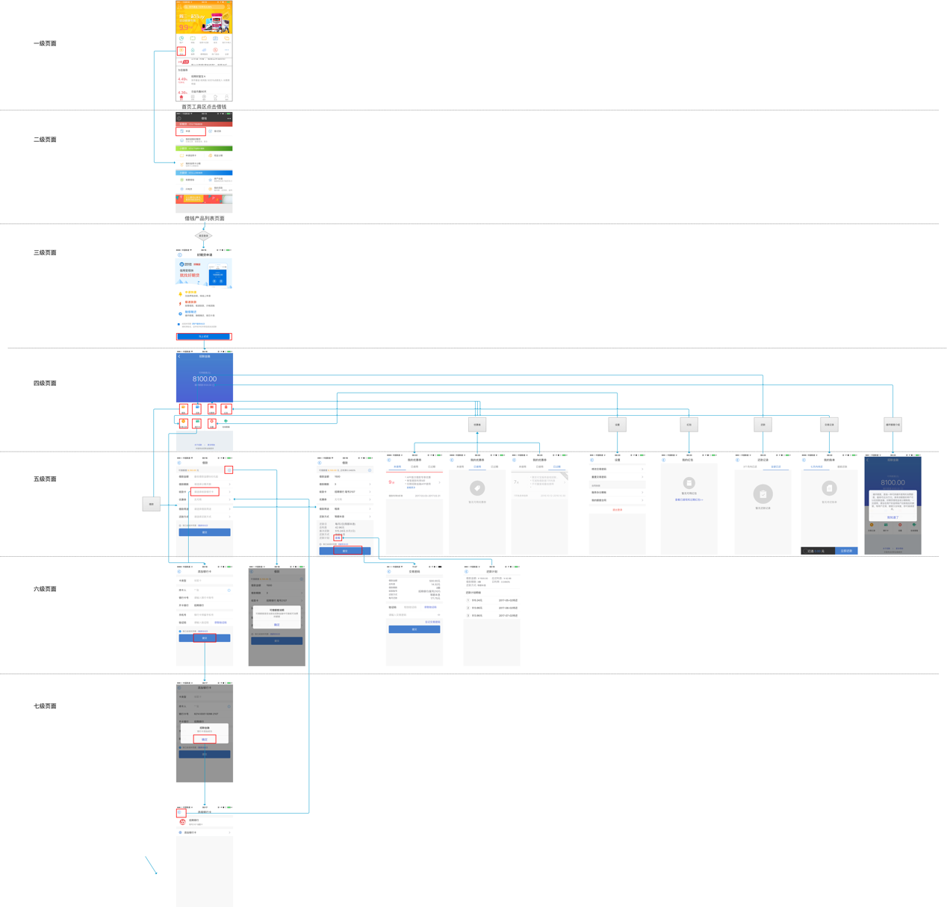

### 4.1.2 支付宝<支付宝/支付宝借款交互.png>

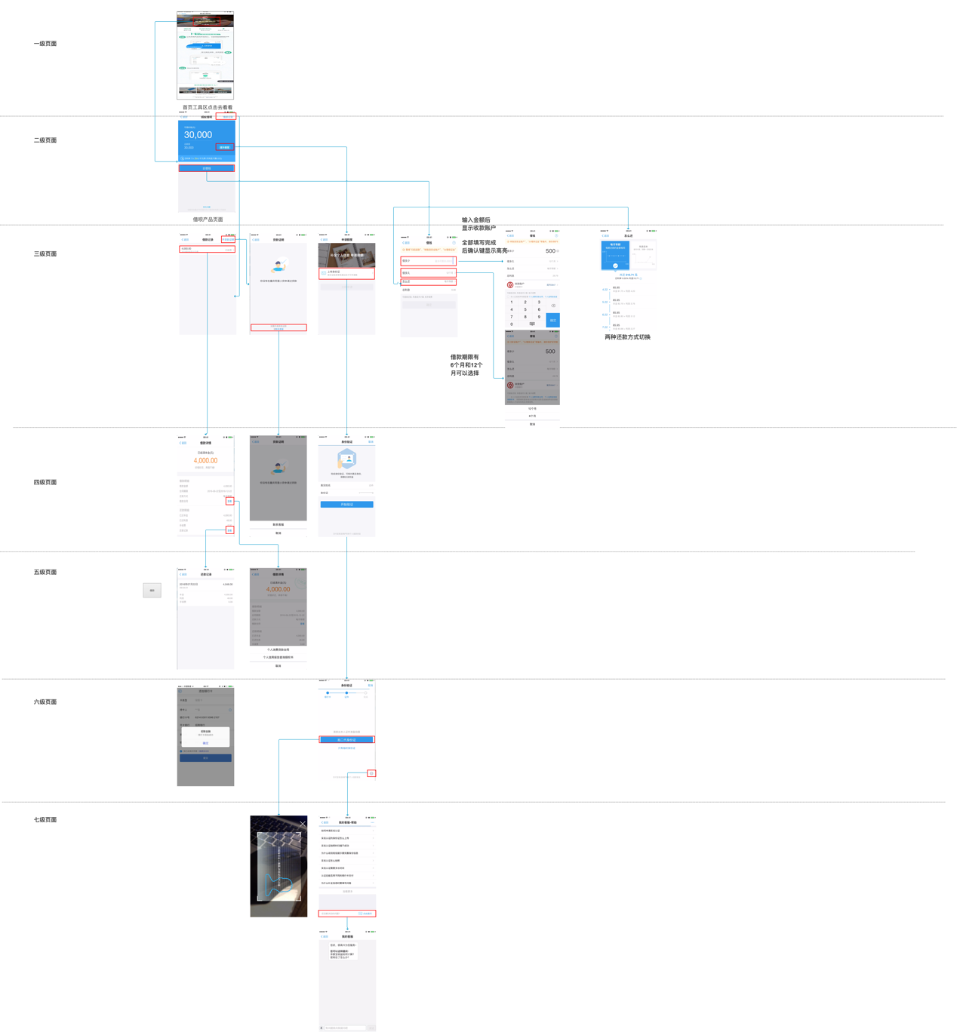

## 4.2 交互原则

* 清晰是首要：易于辨识、信息渐次呈现、格式塔引导、方向引导逻辑递进
* 所见即所得／迅速反馈
* 减少负担：文字负担、精简内容链接、简化布局、视觉负担

# 五、产品界面设计

## 5.1 界面布局

### 5.1.1 招商银行app

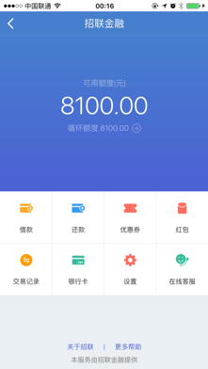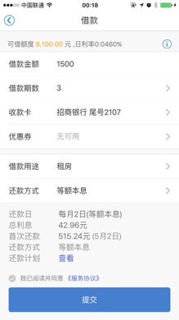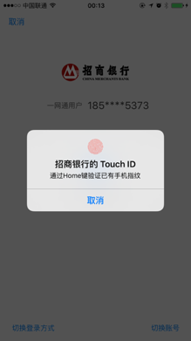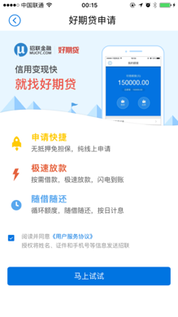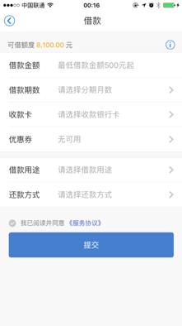

1. 指纹解锁交互优秀。
2. 产品引导页过渡减少解释成本。

3、输入借款信息时，不展示还款计划更加简洁，减少干扰用户操作的因素。

4、授信额度与借款与还款入口清晰明了，借款部分有客服入口针对用户行为路径全程解惑。在借款过程中添加关于招联的文字链和更多帮助文字链，减少解释成本，减少用户疑虑。

### 5.1.2支付宝-蚂蚁借呗

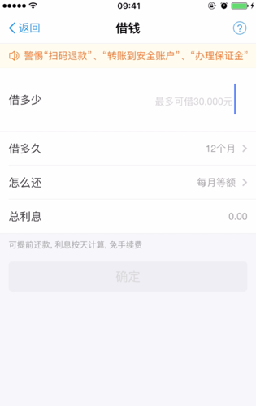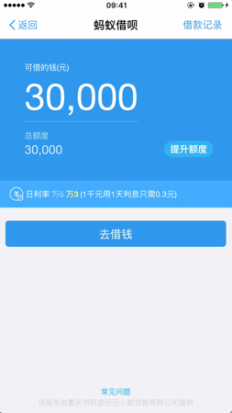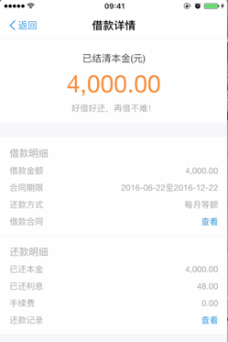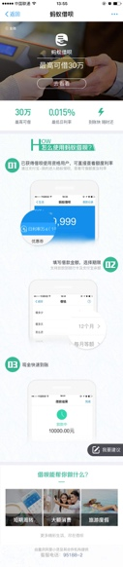 

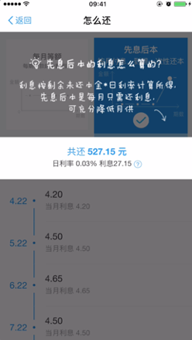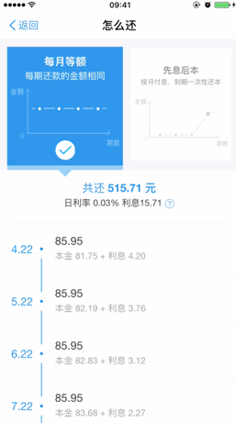

1. 产品引导页优秀
2. 费率的提示体验好
3. 借款详情、借款明细展示清晰明确

4、借款文案朴实简单

5、如果不输入借款金额，收款银行卡不显示

6、还款计划界面设计优秀，明确易懂

7、功能引导图可以借鉴

**六、总结**

## 6.1 竞品优势

|  |  |  |
| --- | --- | --- |
| 排名 | 平台 | 竞品交互优势 |
| 1 | 招商银行5.2.0 | 1. 产品引导页过渡减少解释成本 2. 借款入口和还款入口清晰 3. 输入借款信息时，不展示还款计划更加简洁，减少干扰用户操作的因素。 4. 第一次登录账号成功后，指纹解锁，用户体验好安全度高，相对于红岭、广发等交互相对流畅 5. 确认信息流程更佳简洁 6. 借款部分有客服入口，借款全程都有客服入口或常规问题解答，随时解答用户的疑惑，在借款过程中添加关于招联的文字链和更多帮助文字链，减少解释成本，减少用户疑虑 7. 指纹解锁交互优秀 |
|
| 2 | 支付宝10.0.8 | 1. 产品引导页优秀 2. 综合费率的提示体验好 3. 借款详情、借款明细展示清晰明确 4. 补全个人信息提升额度 5. 还款计划界面设计优秀，明确易懂 6. 借款文案朴实简单 7. 功能引导图可以借鉴 8. 如果不输入借款金额，收款银行卡不显示（对于这个交互有疑问再研究） |
|
| 3 | 拍拍贷4.6.1 | 1、交互简单 |
|
| 4 | 省呗4.7.9 | 1、界面设计简介扁平  2、交互优秀 |
| 5 | 手机贷5.5.3 | 5000元内瞬时放款 |
|
| 6 | 京东金融3.9.10 | 与蚂蚁借呗类似，额度更大一些  借款直接打到卡里，省去了提现的过程。金条的逾期费率要比借呗高且必须是白条用户 |
|
| 7 | 闪银1.3.0 | 最高可借50万，需要认真准备材料 |
|
| 8 | 飞贷6.1.1 | 飞贷被沃顿商学院入选为唯一的中国金融案例 |
|
| 9 | 捷信金融2.1.57 | 销售业绩高 |
|

## 6.2 优化建议

|  |  |  |  |  |  |  |
| --- | --- | --- | --- | --- | --- | --- |
| 优化项 | 缺点 | | | 理由 | | 优化建议 |
| 启动页面    图1  图2 | ios | （图1）只有0.5 秒就切换 | 1:启动图像并不是进行艺术展示；  2；它完全是为了增强用户app立即投入使用的感知度 | | 图（1）启动页面1秒  图（2）广告图可以启动3秒 | |
| Android | （图1）只有0.5 秒就切换 |
| 启动解锁页面 | ios | 整个版面设计太拥挤 |  | |  | |
| Android | 点击解锁滑动是蓝色按钮 |
| 拉起键盘 | ios | 输入数字时拉起了全字母键盘 | 影响用户输入数字，不够节能高效 | | 拉起键盘统一规范 | |
| Android |  |
| 电量条 | Ios | 顶部电量条的颜色未能统一 | 影响视觉统一，使产品看起来不够严谨 | | 通过设计的方式统一视觉效果，例如将电量条颜色改为近似色 | |
| Android |
| 首页动效 |  | 首页的动效 | 首页动效的存在意义不大，视觉效果也不好，累计借款金额和累计借款笔数同时展现明了较好。 | | 设计方面换一种表达形式，去掉复杂的动效，尽量扁平化，累计借款金额和累计借款笔数同时展现 | |
| 返回位置不统一 |  | 返回键有时在左上角，有时在右上角不同意，使用者会很疑惑 | 不规范不统一 | | 统一一个位置实现返回功能，建议右上角改为“完成” | |
| 五天免息 |  | 免息的提醒太弱 | 只用文字太弱化了，很难注意到 | | 可以更佳突出5天免息的特色，比如运营位banner | |
| 正在借款时的状态 |  | 申请授信中的状态下查看不了产品 | 影响产品的展示 | | 申请授信中，可以看到我的借款产品 | |
| 借款+还款流程 |  | 用户操作复杂 | 还款流程增加了跳转到下一页的操作，不够节能高效 | | 借款页面+还款流程可以合并，减少一个页面的跳转，使操作深度变浅 | |
| 借款信息确认页面 |  | 多余的标题 | 用户在做信息确认时希望一眼能够看清楚自己录入的全部信息，标题和线框分割成了干扰因素。 | | 建议去掉“借款信息”和“协议”这两个标题，协议可以不用突出在白框里，很突兀。 | |
| 提示语 |  | 1提示语  2借款和还款的入口需要仔细考虑 | 1此处的提示语不够大白话，让用户难以理解，也没有做操作的引导。 | | 提示语改为：（注意什么情况下出现）  调查后再定  暂定：“您还没有借款记录” | |
| 交互问题 |  | 1提示语  2点击返回首页！ | 1提示语不够大白话，让用户难以理解，也没有做操作的引导。  2返回的跳转页不是用户的预期界面 | | 1提示语改为：  2点击返回上一级界面。 | |
| 协议的排版优化 |  | 协议的版式 | 不够精致，使人感觉粗糙 | | 有设计重新排版优化 | |
| 短信验证提示框 |  | 排版设计问题 | 整体页面设计不整齐，不严谨 | | 可以让文字对齐或者按照规律和规范 | |
| 在线客服入口 |  | 客服电话和人工客服的入口是否可以合并 |  | |  | |
| 在借款过程中添加关于达飞借款的文字链和常规问题解答／更多帮助 |  |  | 减少解释成本，减少用户疑虑 | |  | |
|  |  | 1用户是否可以自己申请提升额度  2在用户没有借款的时候我要还款按钮的出现很奇怪 | 补全用户在授信时现在提供的信息，提额宝 | | 考虑一下提额包的出现场景  2、在用户没有借款的时候还款按钮隐藏，这部分的借款和还款入口需要再仔细考虑下 | |
| 借款成功后借款记录没变，借款额度没变 |  |  |  | |  | |
| 手机充值页面 选中与位选中金额显示 |  |  |  | |  | |
| 登录时手机号位数没有给限制 |  |  |  | |  | |
| 登录记录木有 |  |  |  | |  | |